**实验三 时序逻辑电路**

1. **实验目的和要求**
2. 掌握时序逻辑电路的一般设计过程；
3. 掌握时序逻辑电路的时延分析方法，了解时序电路对时钟信号相关参数的基本要求；
4. 掌握时序逻辑电路的基本调试方法；
5. 熟练使用示波器或逻辑分析仪观察波形图，并会使用逻辑分析仪做状态分析；
6. **实验原理**
7. **器件、流程**
8. 74HC74为两个单输入端的D触发器：

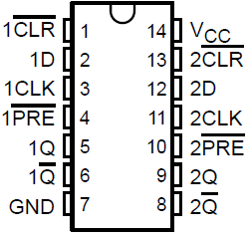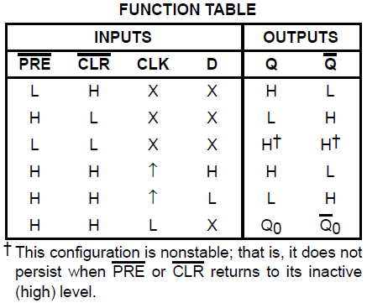

1. 74HC161为四位二进制同步加法计数器：

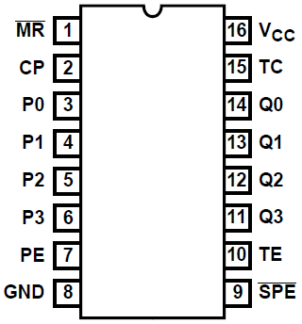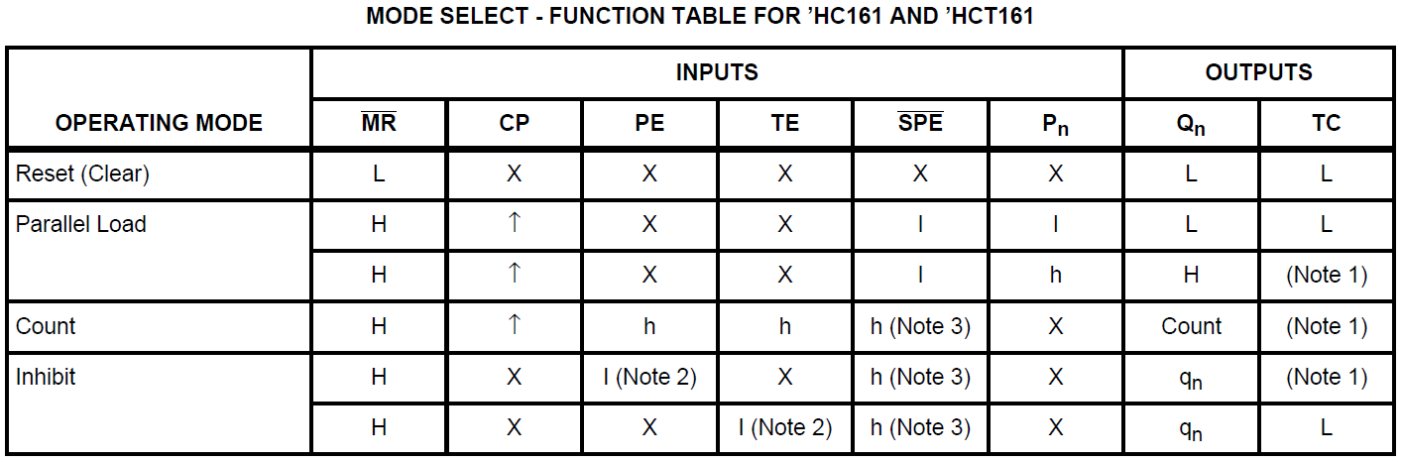

1. 注意：在使用中规模组合逻辑电路时要注意使能端的连接情况，不可出现管脚悬空的情况。以及要注意地址输入端的高位、低位（如上述两种器件中C为高位，A为低位）。
2. **电路设计**
3. **广告流水灯（第一课时）:**
4. **输入、输出信号编码**

构建一个模8计数器，其输入信号为时钟脉冲，输出信号为三位二进制数P2P1P0，计数器的输出信号再作为3-8译码器的输入信号输入，译码器的输出为Q0Q1Q2Q3Q4Q5Q6Q7

1. **列出状态转移表**

|  |  |  |  |  |  |
| --- | --- | --- | --- | --- | --- |
| **现态** | | | **次态** | | |
| **Q0n** | **Q1n** | **Q2n** | **Q0n+1** | **Q1n+1** | **Q2n+1** |
| 0 | 0 | 0 | 0 | 0 | 1 |
| 0 | 0 | 1 | 0 | 1 | 0 |
| 0 | 1 | 0 | 0 | 1 | 1 |
| 0 | 1 | 1 | 1 | 0 | 0 |
| 1 | 0 | 0 | 1 | 0 | 1 |
| 1 | 0 | 1 | 1 | 1 | 0 |
| 1 | 1 | 0 | 1 | 1 | 1 |
| 1 | 1 | 1 | 0 | 0 | 0 |

1. **逻辑电路图**

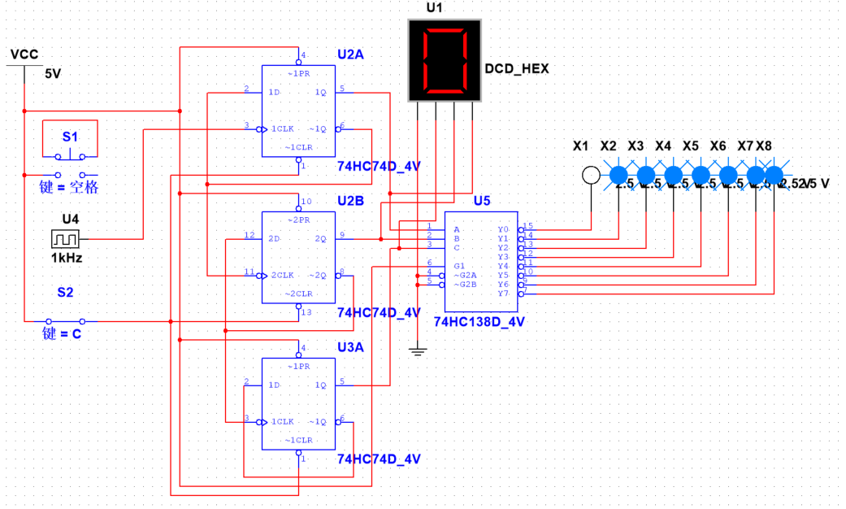

左侧S1用以产生单脉冲来进行测试，7段数码管也是用以查看计数器工作是否正常

左下侧S2连接了3个D触发器的清零端。

经测试，电路工作状态正常无误。

1. **硬件连接示意图**

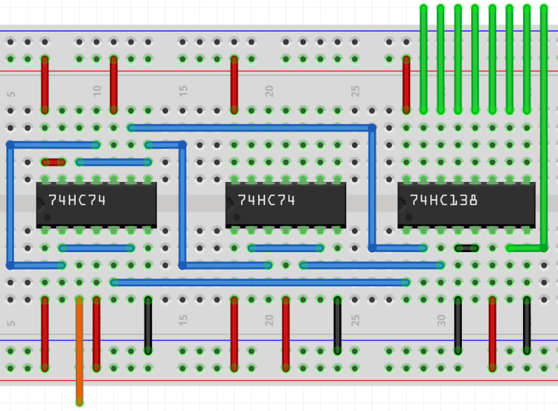

下方橙色线连接时钟脉冲输入，上方7条绿色线为输出，连接发光二极管。

1. **实物连接图**

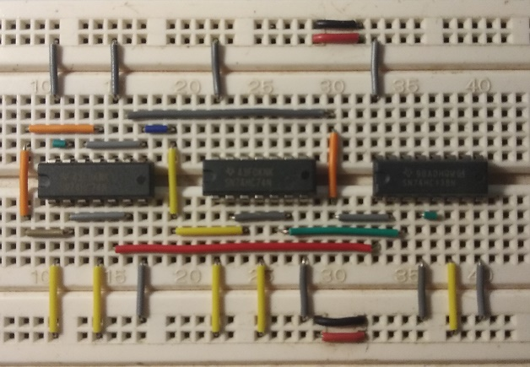

1. **序列发生器（第一课时）:**
2. **设计**

码的长度为5，所以需要一个模5的计数器；

且由计数器的特点，不需要考虑自启动的问题。

使用74161计数器，并改为模5计数器，输出结果连接至74151数据选择器，将所需最小项的输入置为1，其余置为0，输出即为结果。

1. **列出状态表**

|  |  |  |  |  |
| --- | --- | --- | --- | --- |
| **顺序** | **QC** | **QB** | **QA** | **Y** |
| 0 | 0 | 0 | 0 | **0** |
| 1 | 0 | 0 | 1 | **1** |
| 2 | 0 | 1 | 0 | **0** |
| 3 | 0 | 1 | 1 | **1** |
| 4 | 1 | 0 | 0 | **1** |

1. **逻辑函数表达式**

Z=f(Q)=DCBQA+DCQBQA+DQCBA

1. **逻辑电路图**

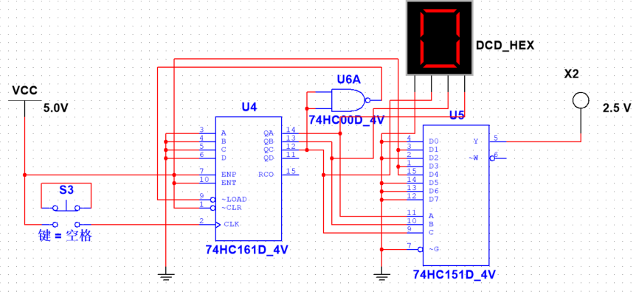

或是如下，只是用计数器来实现：

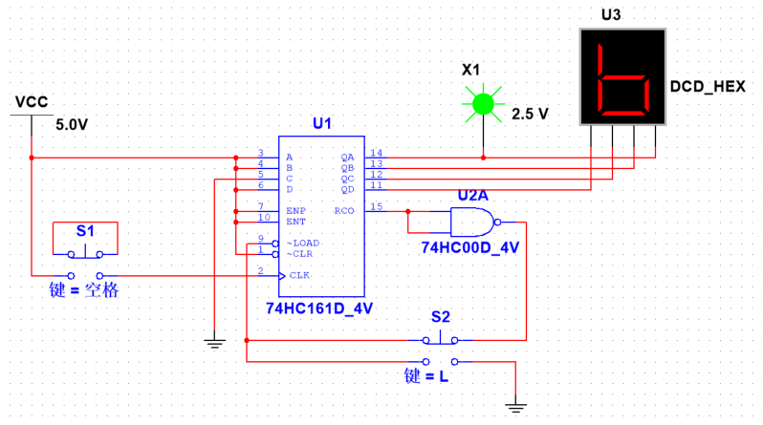

左侧S1用以产生单脉冲，七段数码管用以查看当前所处状态。图1中计数器状态为0-4，图二中为11-15；图2中下方的S2用来将计数器状态置为11，需要和S1一起按下使用。

经测试，产生序列正确。

1. **硬件连接示意图**

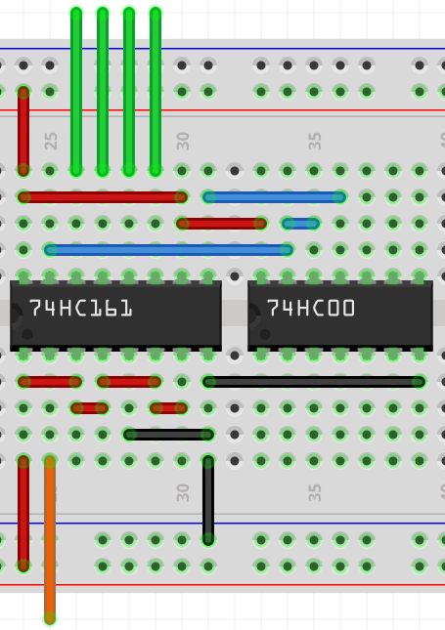

下方橙色线为时钟信号输入端，上方四条绿色线为输出端，从左至右为Q0、Q1、Q2、Q3，取Q0作为信号的最终输出。

1. **实物连接图**

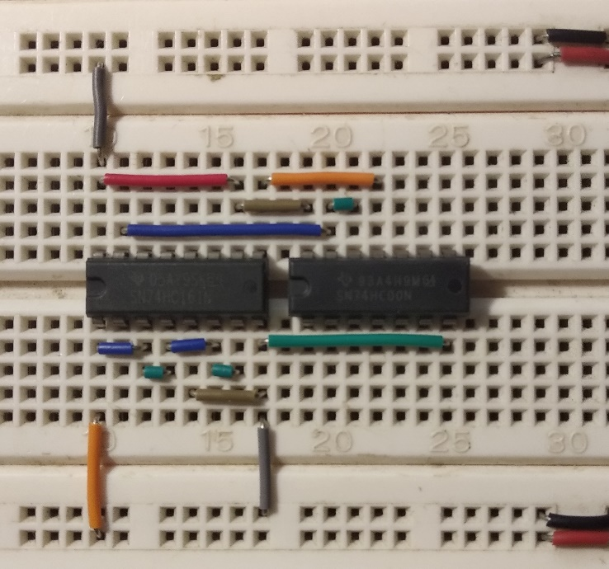

1. **4位并行输入-串行输出曼切斯特编码（第二课时）:**
2. **设计**

大致思路为：

1. 电路分为如下几部分：载入并保存4位二进制数据；计数，四个时钟脉冲一循环；数据移位串行输出；将输出的信号处理为曼切斯特编码。
2. 使用一片74161作为计数器，一片74161用以储存信号，一片74151用来实现移位操作。
3. 计数器记满四次（0000-0011）后，使自己载数0000重新计数，同时使储存信号的74161重新加载数据。
4. 计数器的Q0、Q1、Q2连接74151的地址端来切换选择输出的数据，74151的D0、D1、D2、D3、分别连接储存数据的74161的Q3­、Q2、Q1­、Q0­（注意顺序颠倒），从而实现了移位并串行输出的功能。
5. 另外，观察曼切斯特编码的特征发现：其变化频率与时钟脉冲的频率相同，而对于我们所要使用的触发器而言，其最小变化的频率为时钟脉冲频率的一半。所以想到使用门电路，即将时钟信号与74194的输出信号Q3进行异或操作。即当Q3=0时，输出为时钟脉冲信号；当Q3=1时，对时钟脉冲信号取非，再进行输出。与示例相同，设计正确。

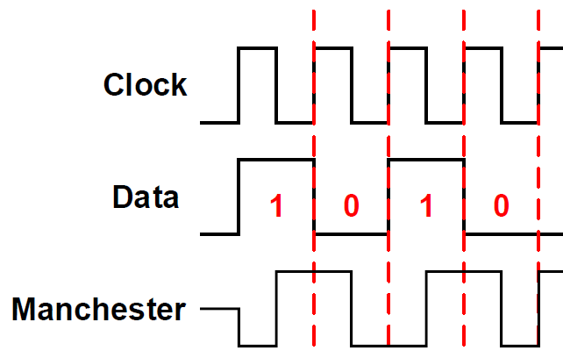

1. **逻辑电路图**

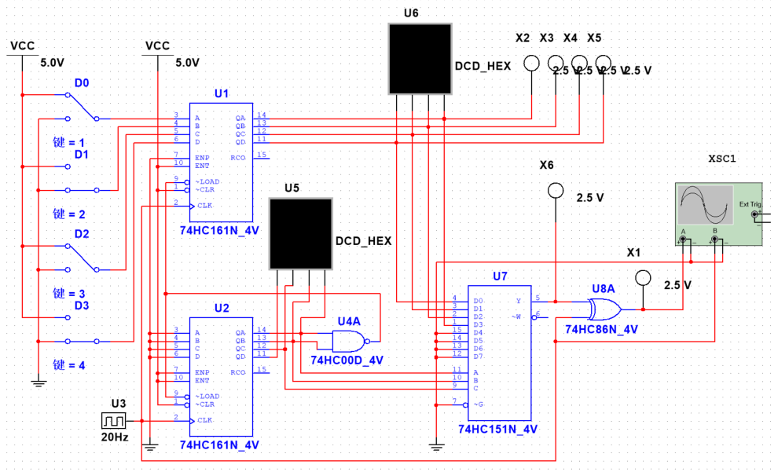

左侧四个开关为数据的输入端，数据由此并行输入进74161。

下侧的时钟脉冲用以产生连续时钟信号。

右上方的四个灯珠和七段数码管用来显示所载入的数据以及其何时发生变化（测试用）。

右侧的灯珠X1为电路的最终输出。

示波器用以同时对比观察时钟脉冲信号与输出信号。

中间的数码管用以观察计数器的计数状态（测试用）。

以下为模拟测试电路时的示波器的其中两张截图：

图一为输入信号为0110时的波形（上方为输出信号波形，下方为时钟脉冲波形）：

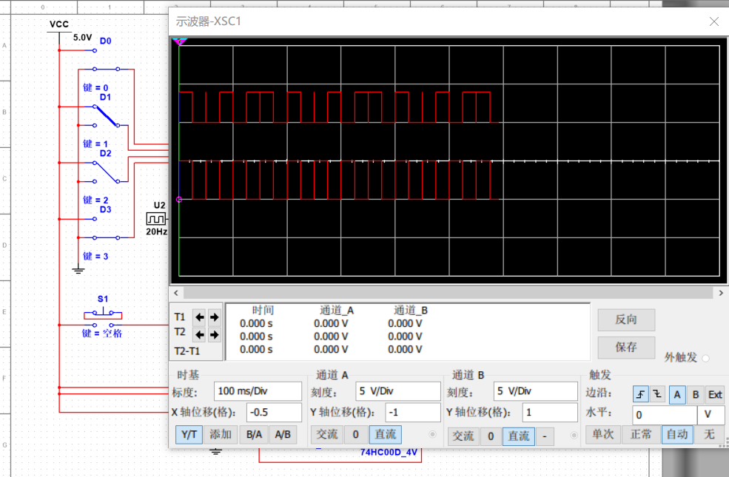

图二为在中途改变输入信号0110->1011后，输出信号在前一组数据完整输出结束后才开始改变：

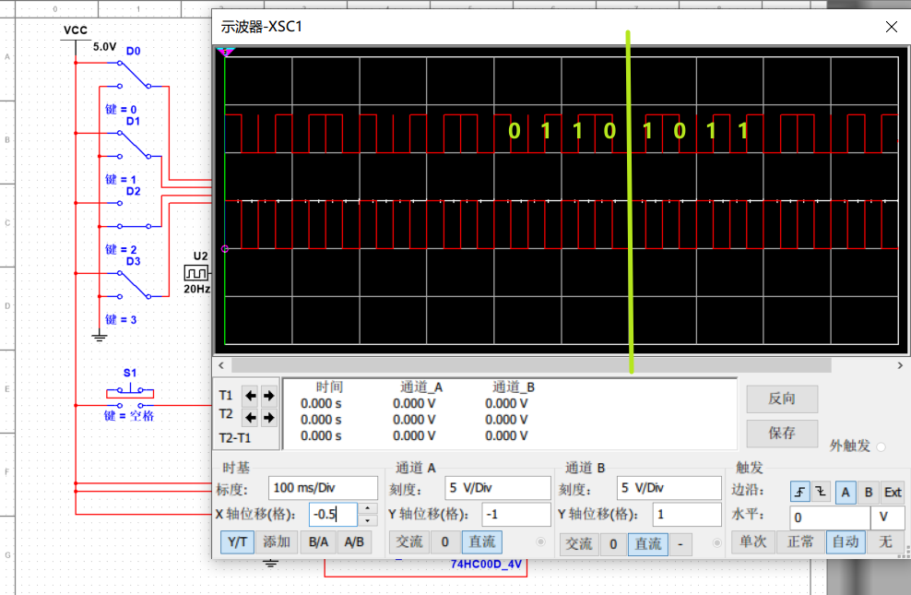

1. **硬件连接示意图**

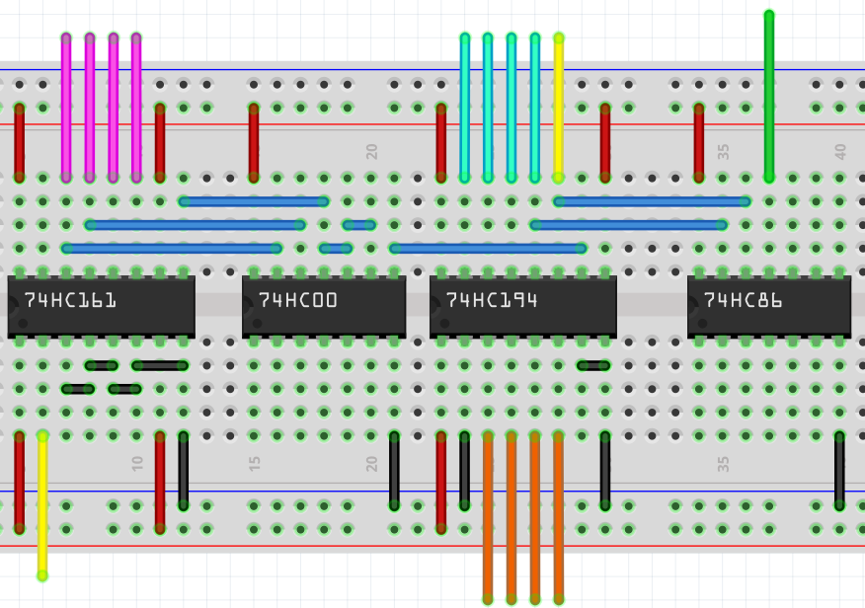

左下和右上方两条黄色线连接时钟脉冲信号；

右下方四条橙色线为所要载入的信号；

右上方绿色线为最终的输出，连接示波器或发光二极管；

左上方四条粉色线可连接七段数码管来观察计数器的计数状态；

中间上方的四条青色线连接发光二极管来观察输入的数据以及其移位情况。

上图使用了74194，下图做出了更改，使用74161和74151代替：

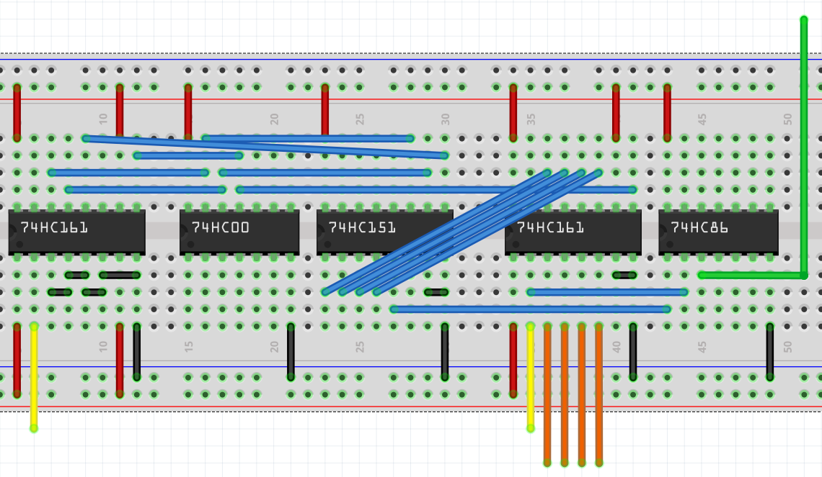

1. **实验仪器**

函数发生器、示波器、稳压电源、万用表、实验箱。

1. **实验记录**
2. **广告流水灯：**

中间的七段数码管显示了计数器当前所处的状态，上方8个绿色发光二极管对应着8个输出，发光情况与设计相符合且与七段数码管显示相匹配，正确。

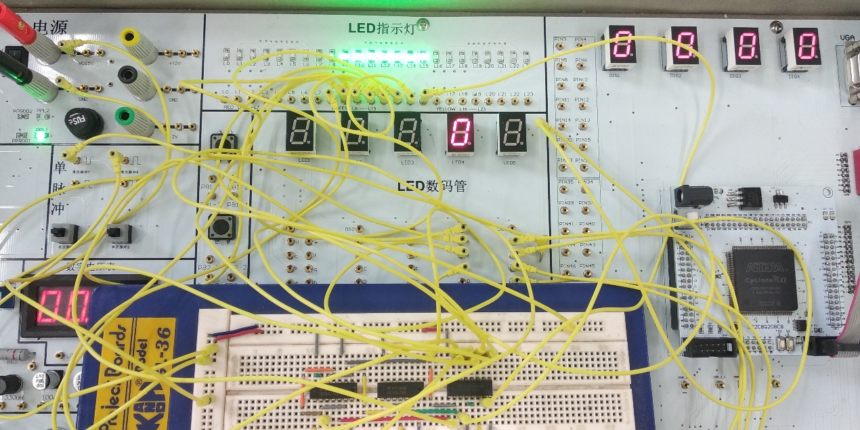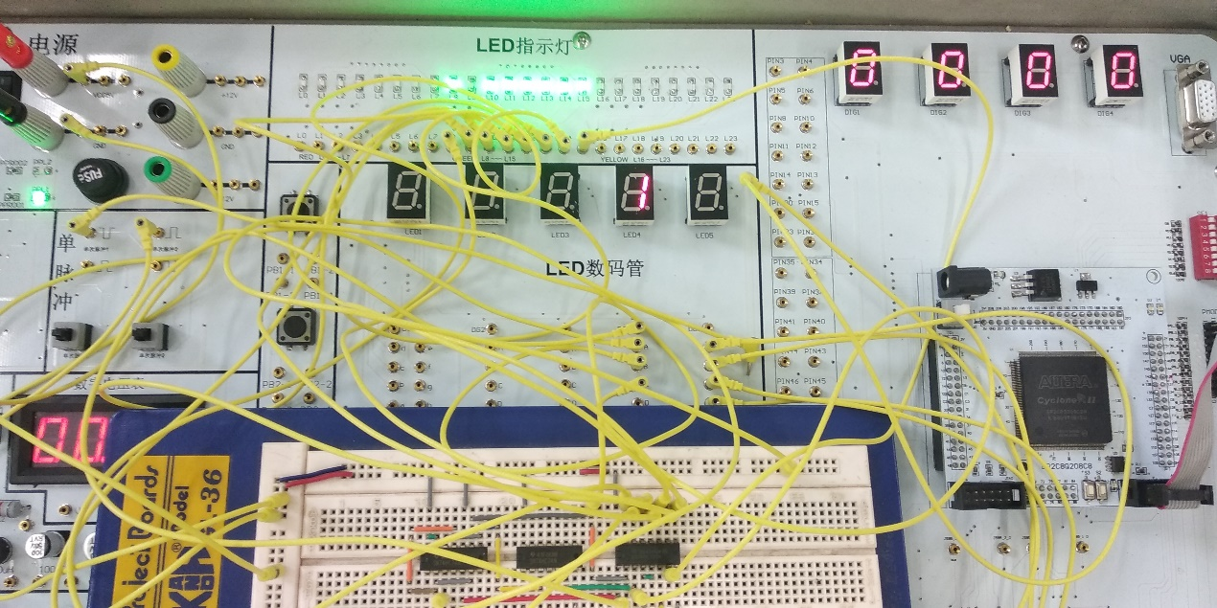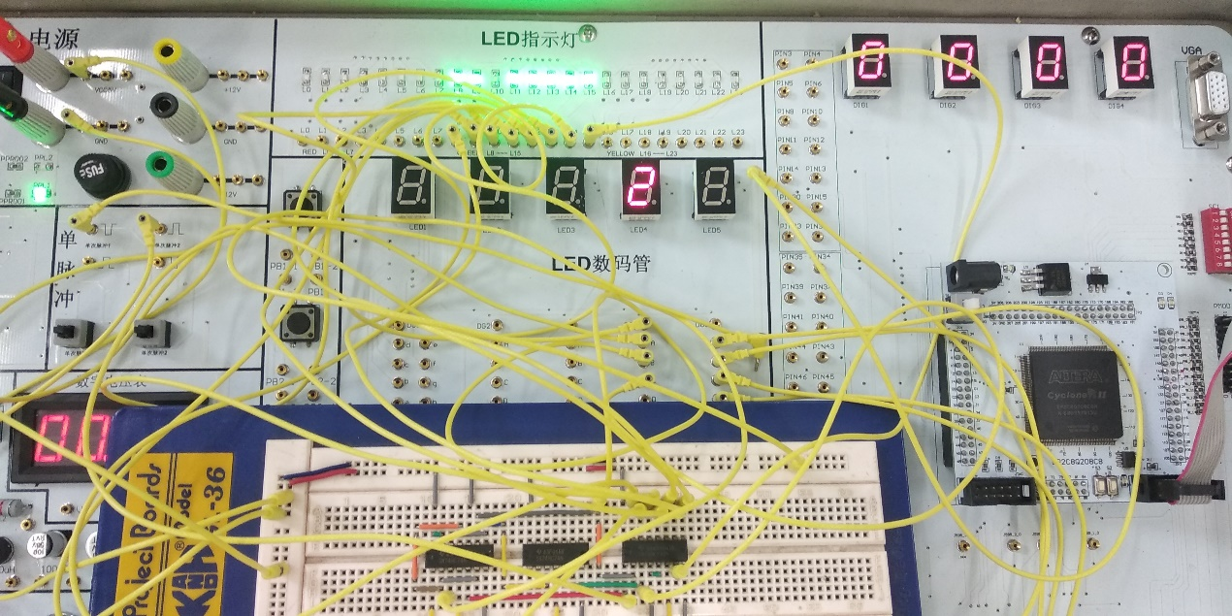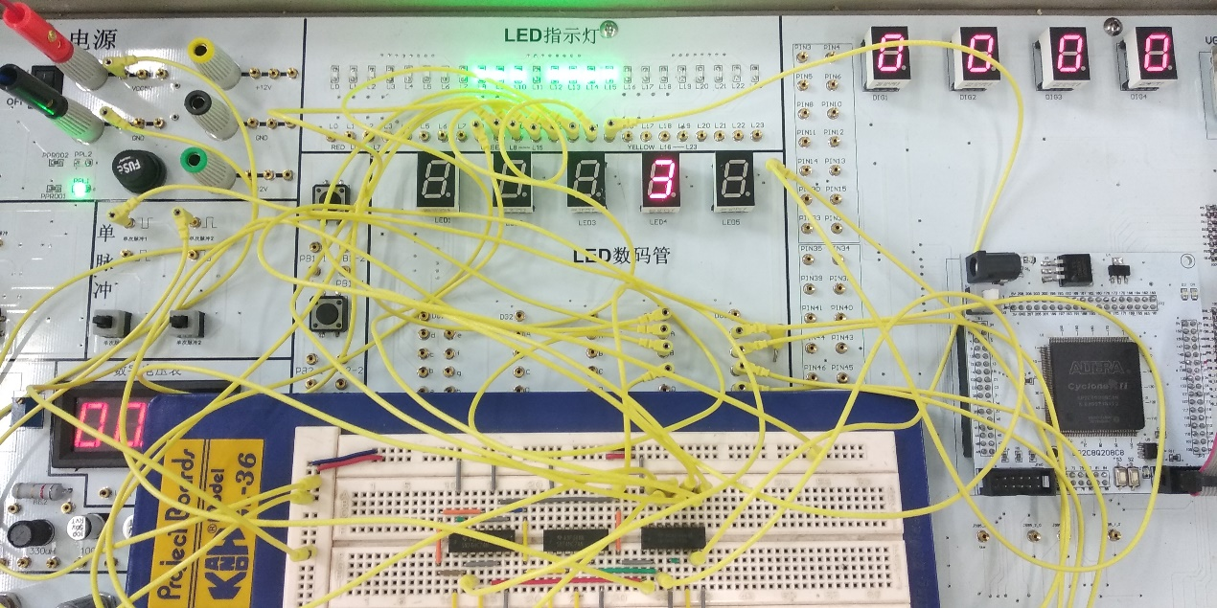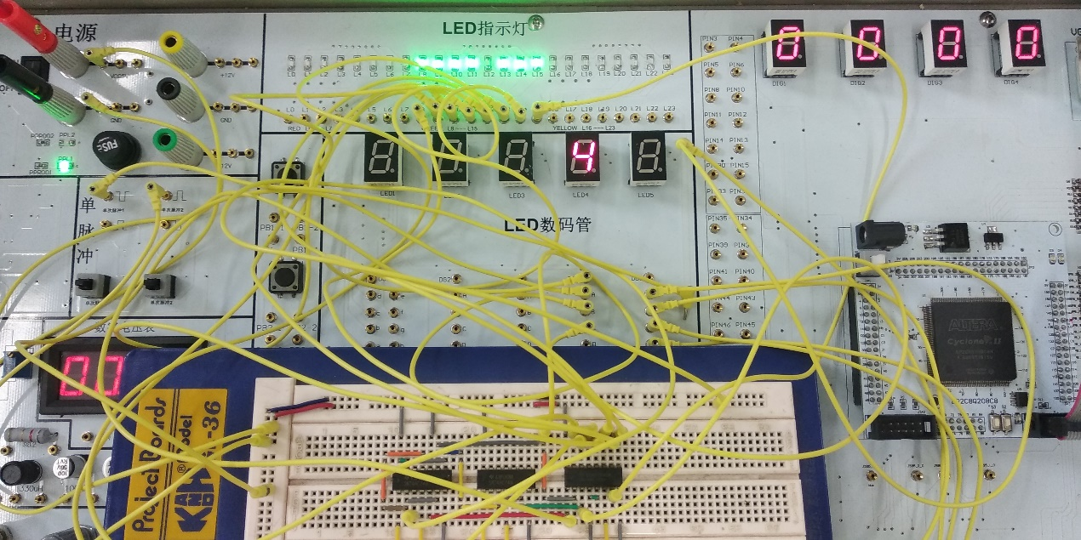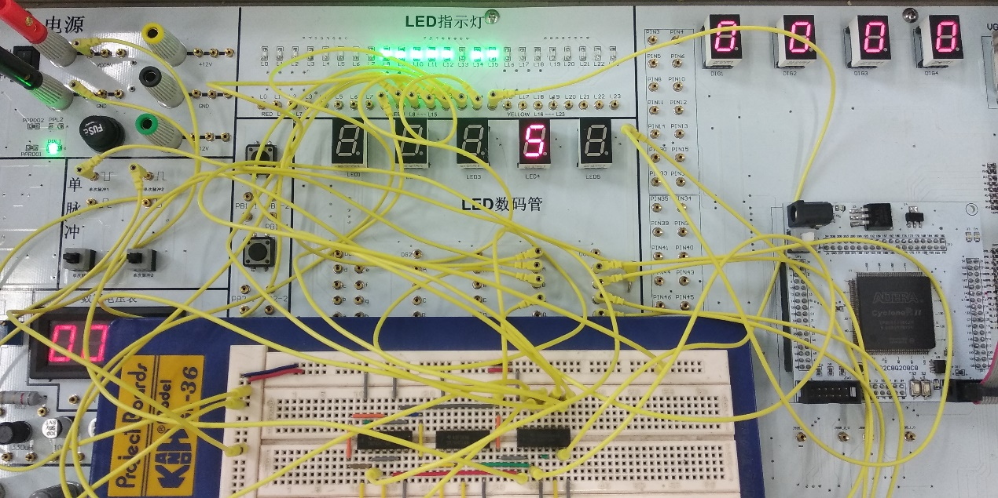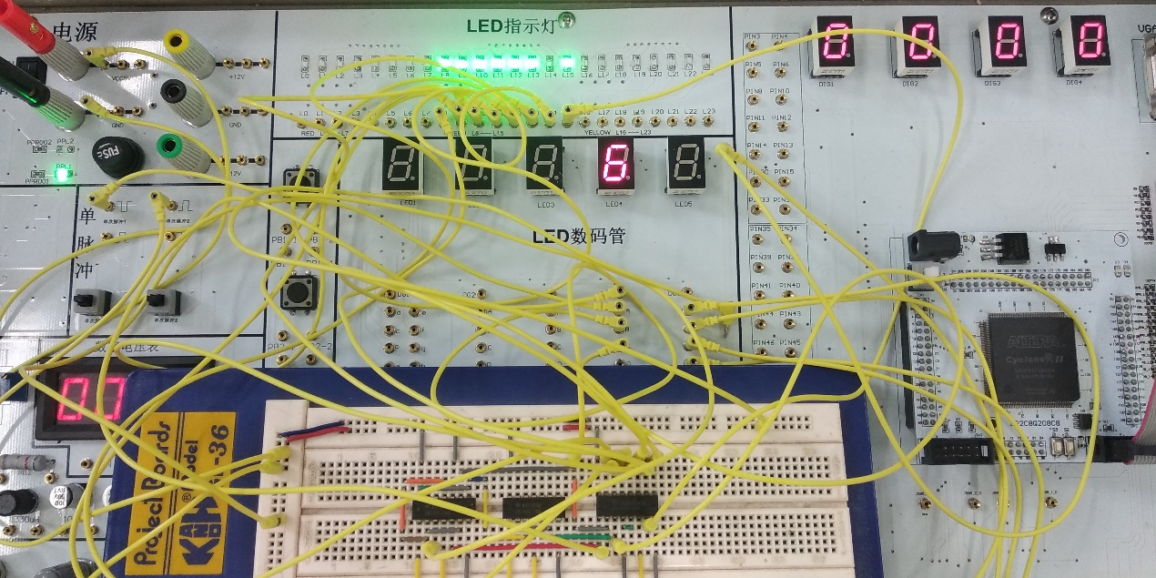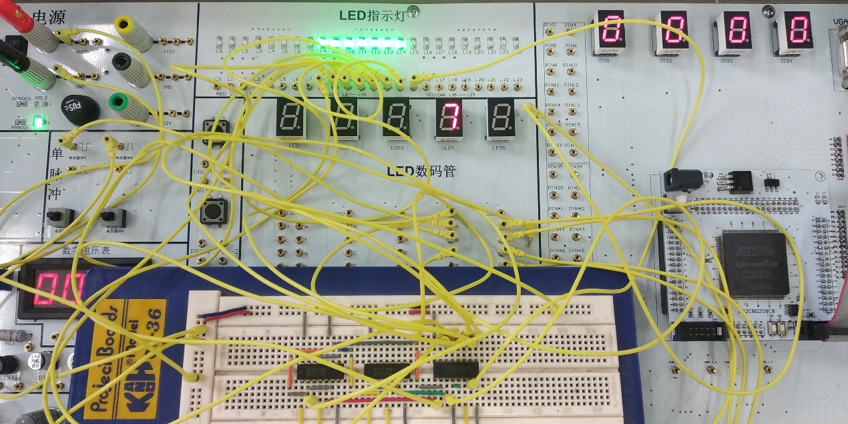

以下为在示波器中所记录下的波形：

依次为

1. CH1：CP，CH2：Q0
2. CH1：Q0，CH2：Q1
3. CH1：Q1，CH2：Q2
4. CH1：Q2，CH2：Q3
5. CH1：Q3，CH2：Q4
6. CH1：Q4，CH2：Q5
7. CH1：Q5，CH2：Q6
8. CH1：Q6，CH2：Q7

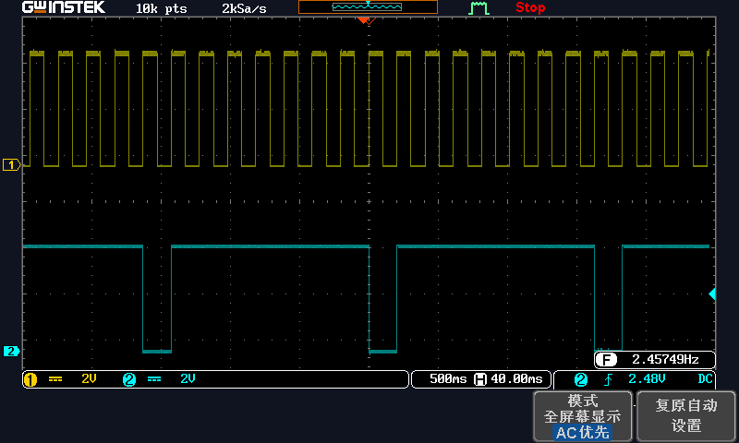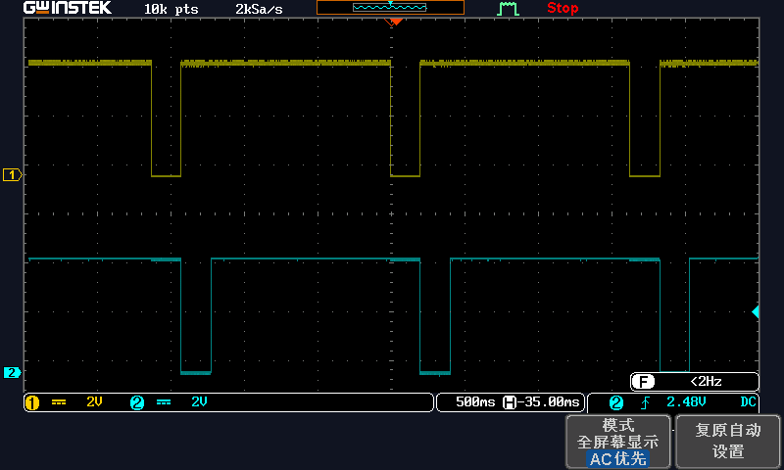 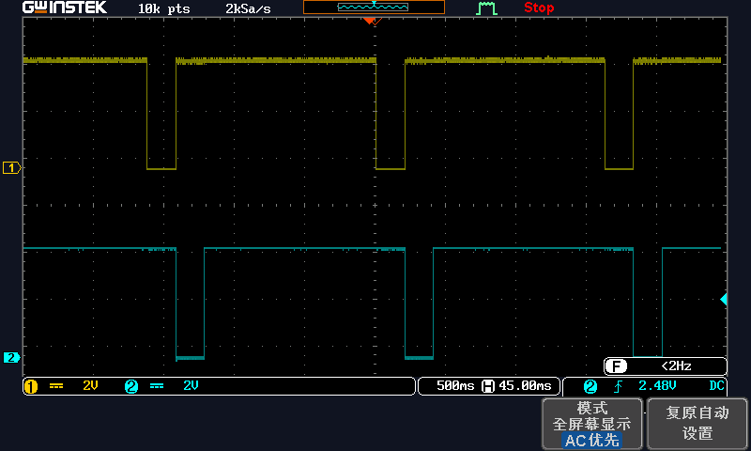 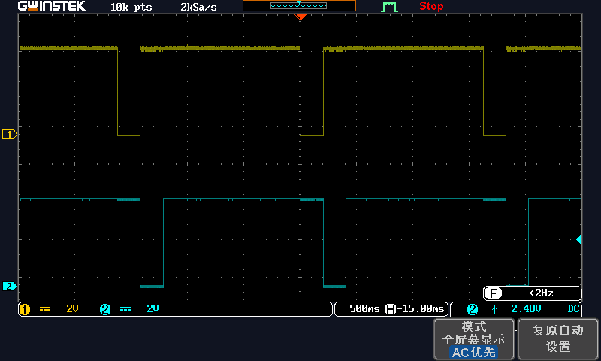 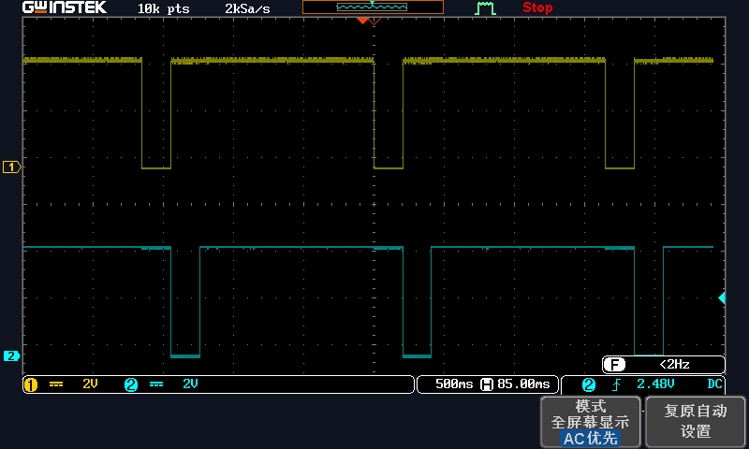 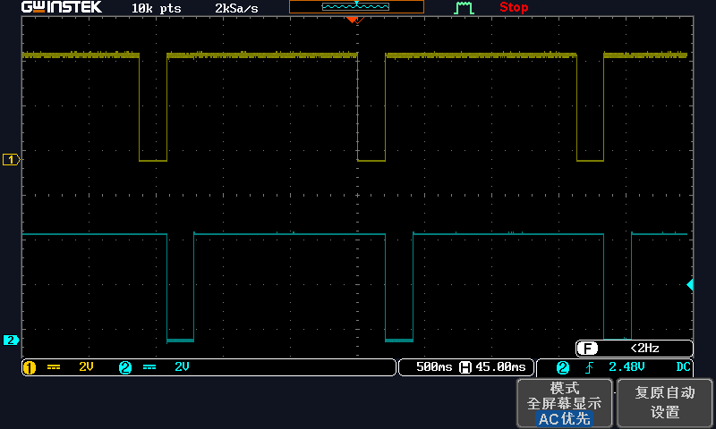 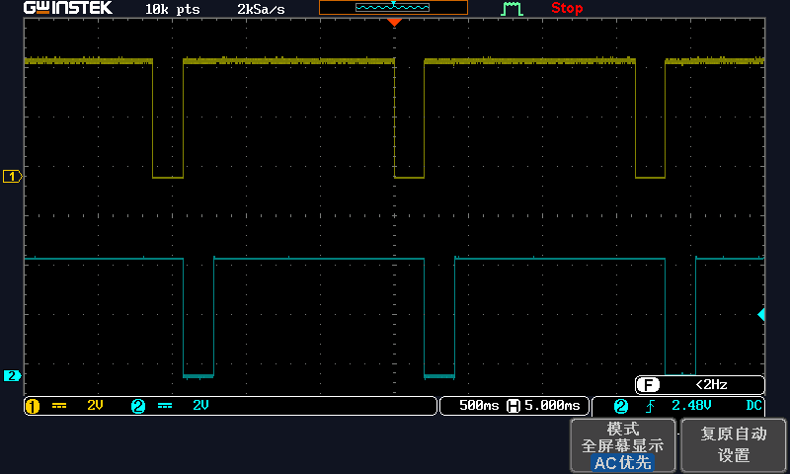 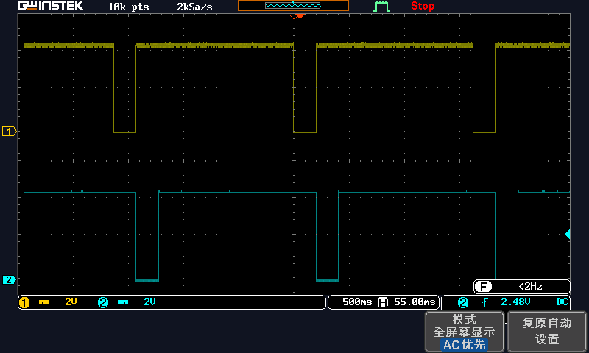

1. **序列发生器：**

**图的顺序为正确的输出顺序**

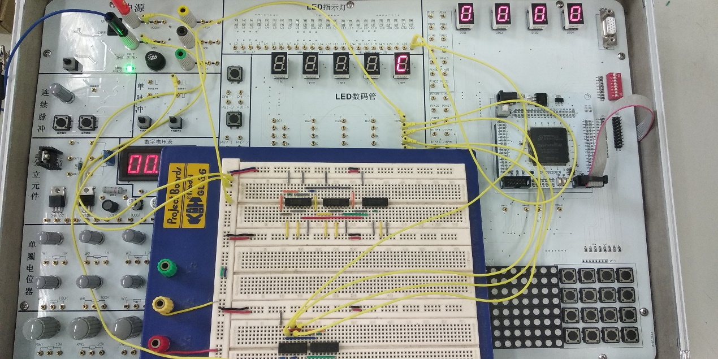

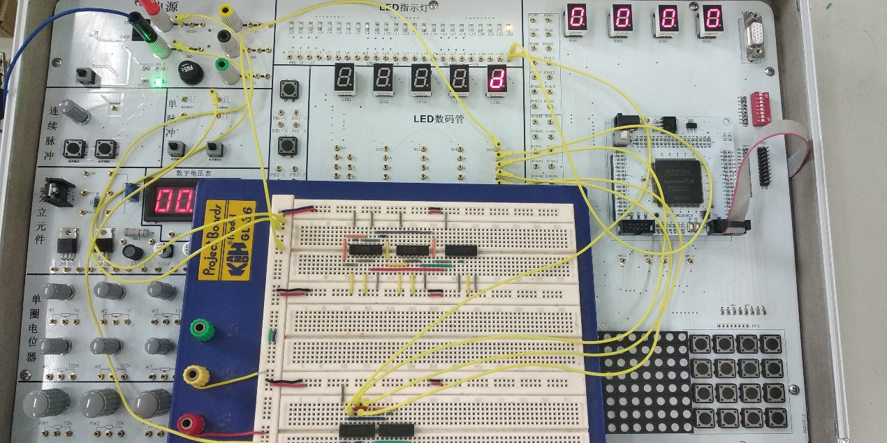

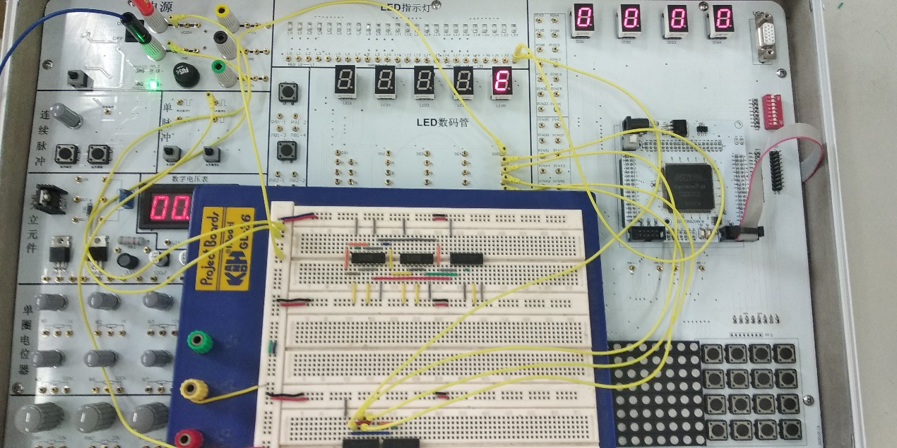

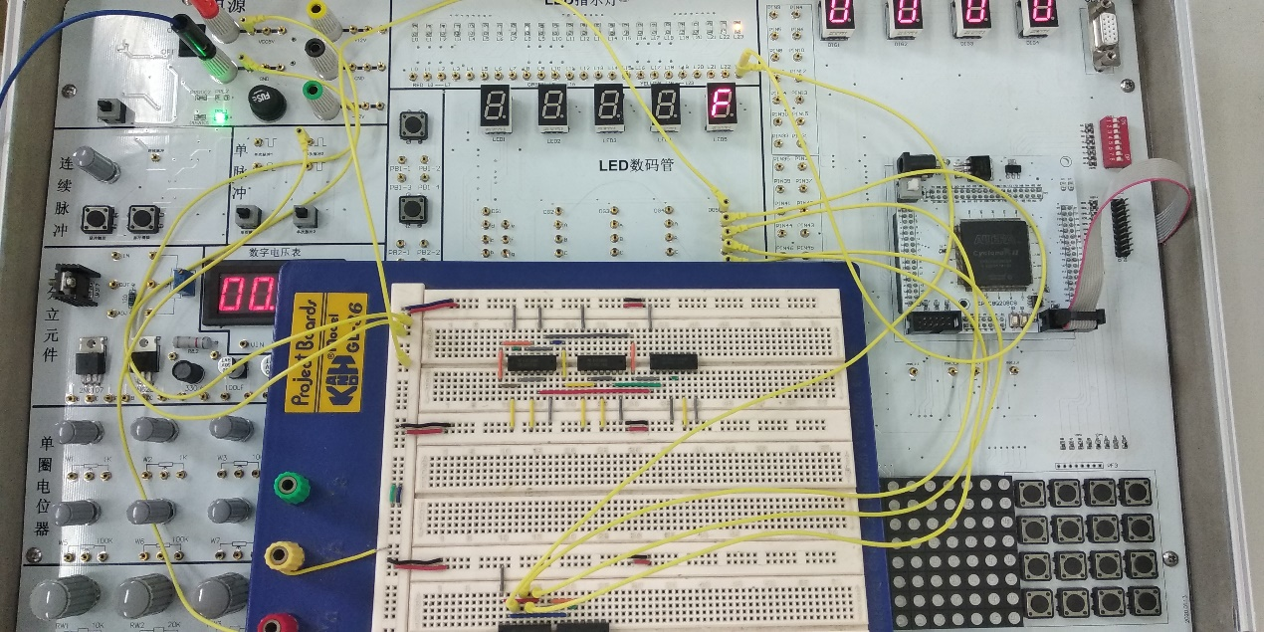

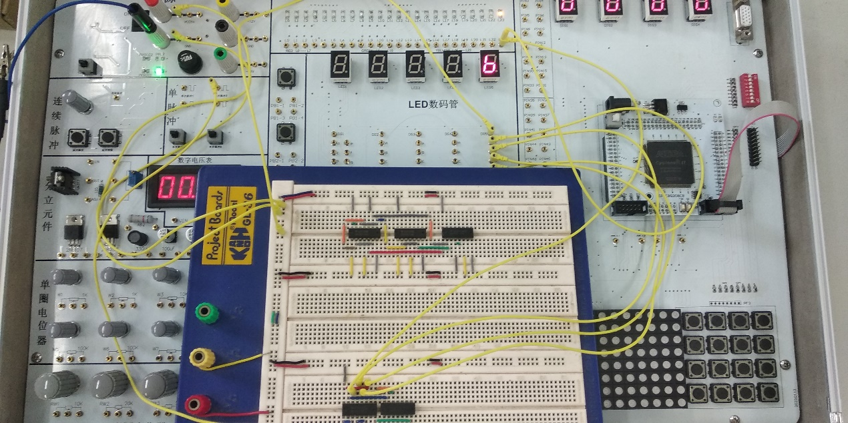

以下为连续输出下的波形（CH1：时钟脉冲信号，CH2：输出信号）

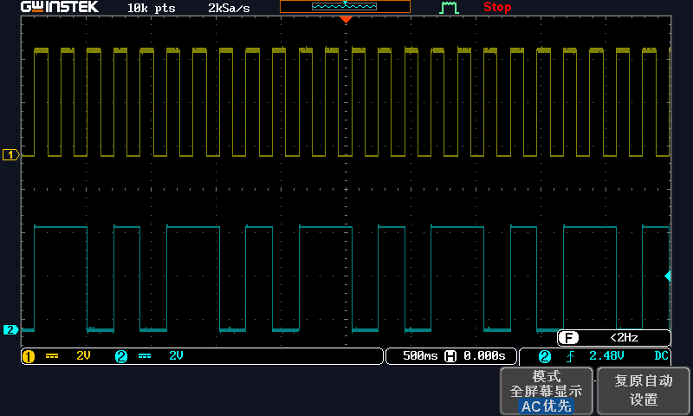

1. **4位并行输入-串行输出曼切斯特编码电路：**

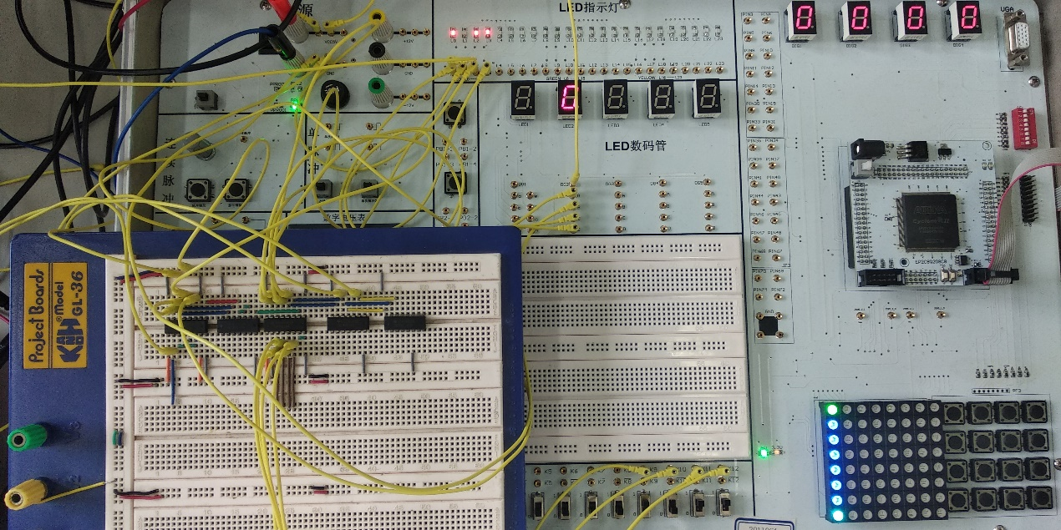

图为输入1011时的第一个状态，七段数码管显示计数器的当前计数状态，发光二极管显示的是载入的数据以及移位情况。

以下为波形图（输入数据为1011）：

1.CH1：时钟脉冲信号；CH2：曼切斯特码输出

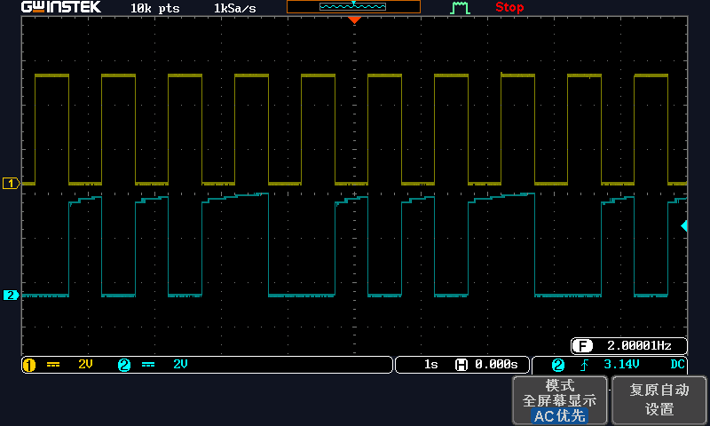

2.CH1：曼切斯特码输出；CH2：将载入数据移位后串行输出的结果

